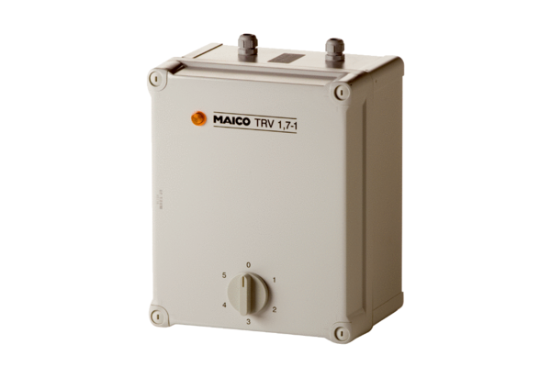Transformator 5-stopniowy TRV 1,7-1Opakowanie jednostkowe: 1 sztukaAsortyment: C
Numer artykułu: 0157.0533Producent: MAICO

